KODIRANJE SPOROČIL - ŠIFRIRANJE

Avtor: Vitan Sekavčnik

Mentor: prof. Klemen Bajec

**Uvod** **2**

**Teorija** **2**

**Proces delovanja** **2**

**Zaključek** **4**

**Viri** **5**

# Uvod

Projektna naloga vebuje osnoven primer šifriranja in dešifriranja po postopku cezarjeve šifre.

Napisana je v programskem jeziku python in vključuje knjižnico tkninter za izdelavo uporabniškega okna.

# Teorija

Projektna naloga prikazuje teoretično uporabo programskega jezika python kot npr. uporaba zank if stavkov in seznamov. Uporablja tudi tkinter za uporabniško okno kot npr. gumb za zaganjanje procesov šifriranja, vpisna mesta za sporočila in ključ ter izpisno mesto za zašifrirano/odšifrirano sporočilo.

# Proces delovanja

Najprej uvozimo knjižnico tkinter in zapišemo abecedo v velikih in malih črkah 

Nato preveri validnost vpisanih podatkov kot npr. ali je ključ pozitivna številka in če ni to sporoči uporabniku in nastavi izpisno mesto kot nezapisljivo.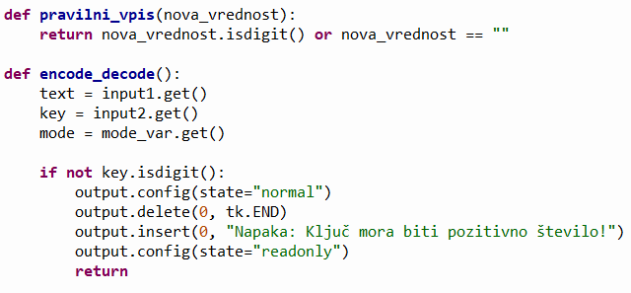

V naslednjem delu zašifrira ali dešifrira sporočilo z ohranjenimi velikimi začetnicami in prilagodi ključ na ostanke po deljenju z 25 da ne dobi neveljevnega mesta.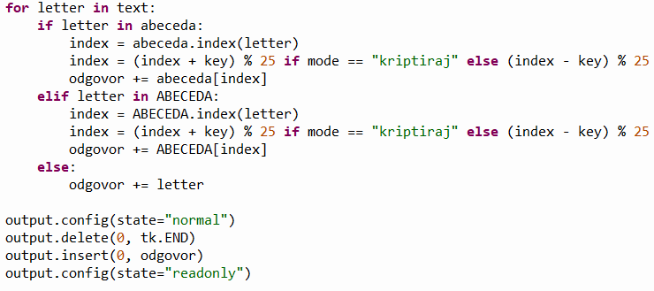

Potem naredi uporabniško okno in mu definira vpisna in izpisna okenca ter gumb za spreminjanje načina iz šifriranja v dečifriranje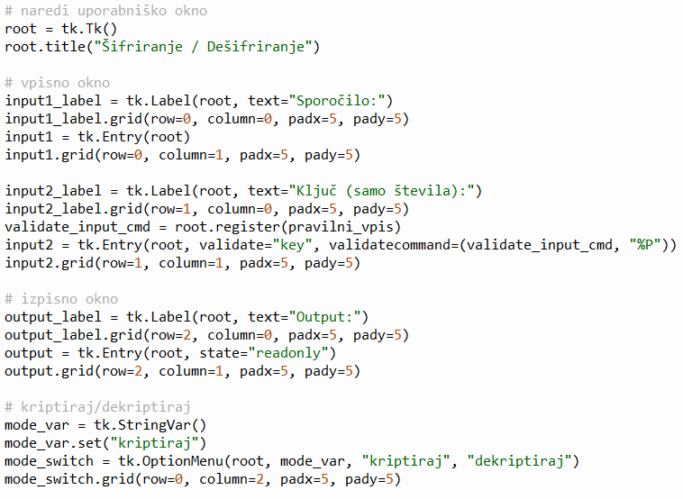

Na koncu pa mu definira gumb za zagnati porces šifriranja in zažene narejeno uporabniško okno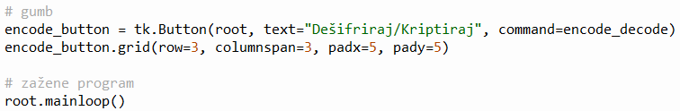

# Zaključek

Ta projektna naloga se mi je pomagala spoznati z sistemom šifriranja in ustvarjanja uporabiškega okna v python programskem jeziku.

# Viri

<https://customtkinter.tomschimansky.com/> - dostopano 2.11.2023

<https://medium.com/@Operaho/make-a-caesars-cipher-with-python-8958ffa1e90d> - dostopano 1.11.2023

<https://www.tutorialspoint.com/python/tk_listbox.htm> - dostopano 4.11.2023